**Install VMware Workstation Player**

**(Ubuntu16.04)**

1. **安裝所需的構建軟件包**

打開終端（Ctrl + Alt + T），然後使用以下命令安裝所需的構建軟件包和Linux內核標頭：

$ sudo apt install build-essential -y

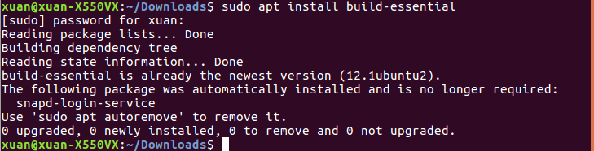

$ sudo apt autoremove -y

$ sudo apt install build-essential

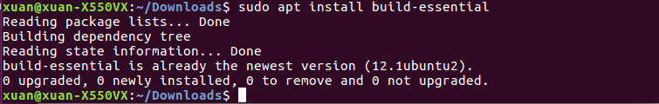

### **下載 VMware Workstation Player**

從網站下載 VMware Workstation Player

<https://www.vmware.com/products/workstation-player.html>

點擊此處的下載按鈕，不用擔心此為免費，供個人使用不必付款

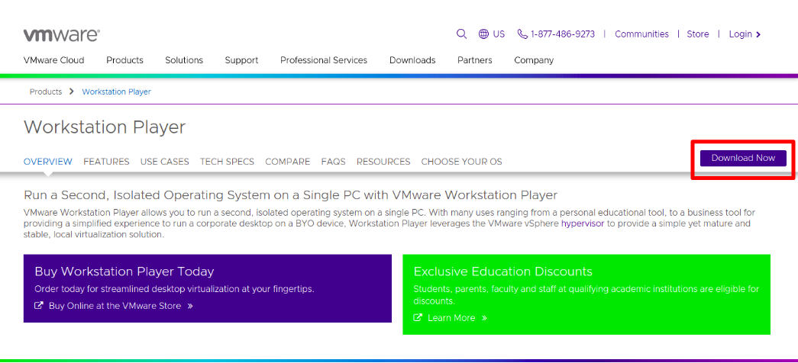

會看到用於下載適用於Windows和Linux的VMware Workstation Player的選項。（如果看到.txt或.bundle文件，不要擔心。那是安裝程序。）

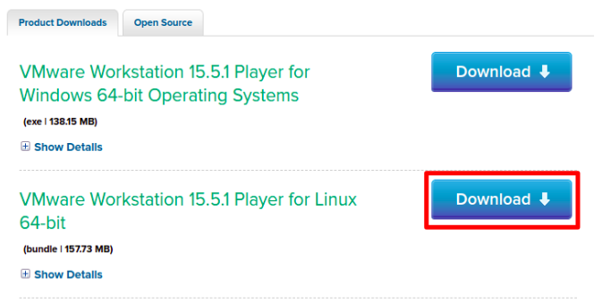

### **安裝 VMware Player**

在下載的安裝程序文件上設置執行權限，假設它已下載到下載目錄，使用以下命令使文件可執行：

$ chmod +x ~/Downloads/VMware-Player （tab鍵）

然後運行安裝文件：

$ sudo ~/Downloads/VMware-Player （tab鍵）

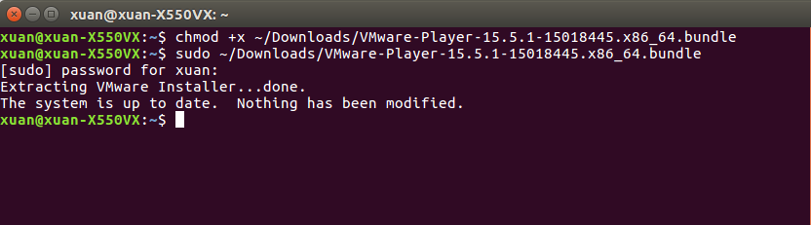

1. **搜尋關鍵字 ‘v’ 找到 VMware Player，雙擊打開**

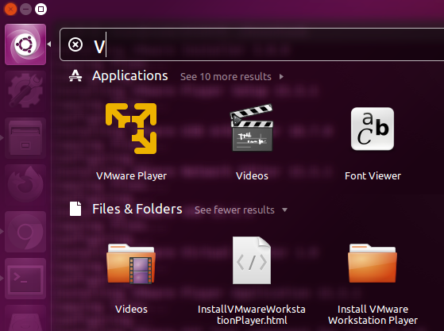

### **安裝 VMware Player**

依序步驟即可完成安裝

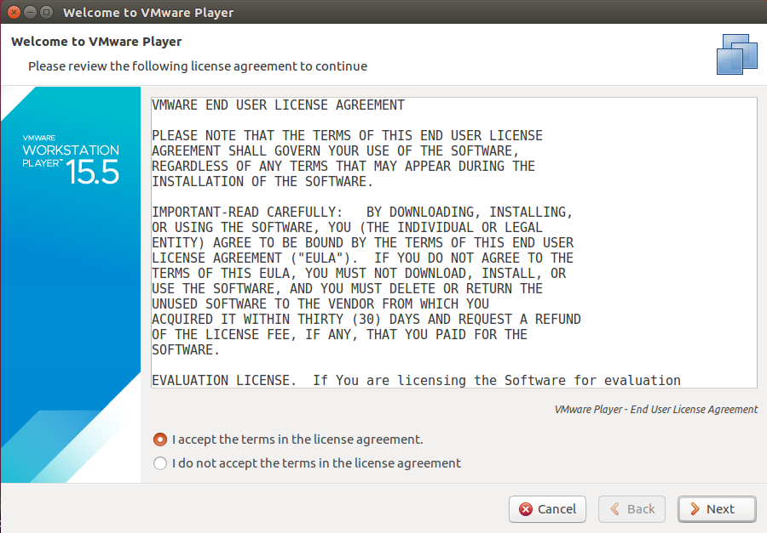

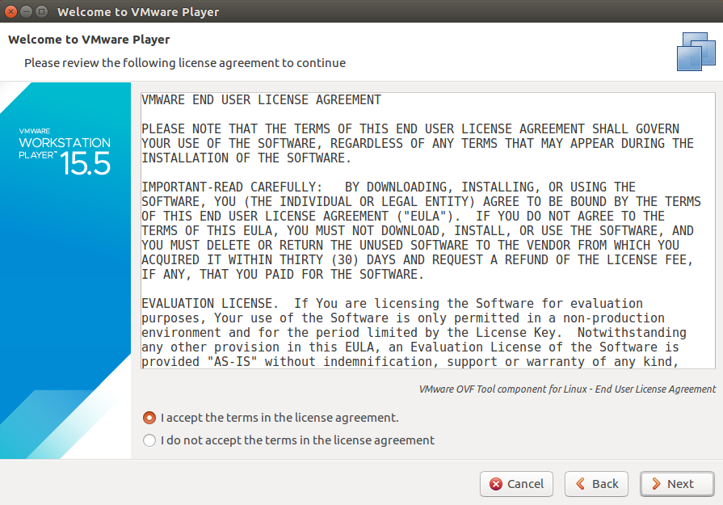

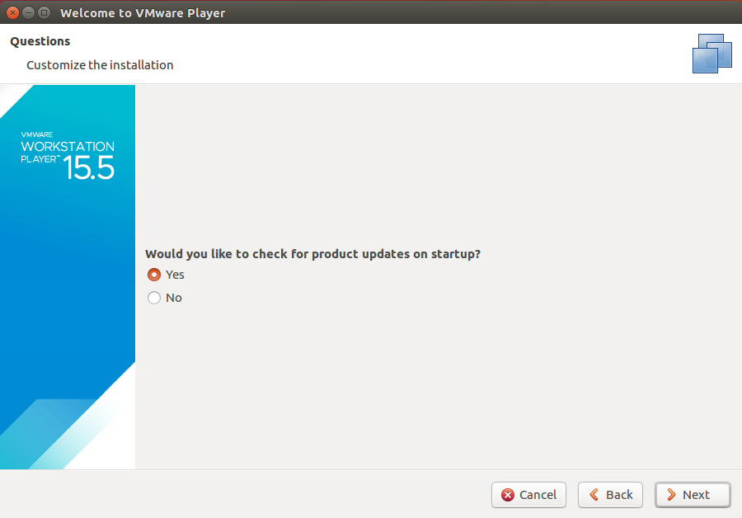

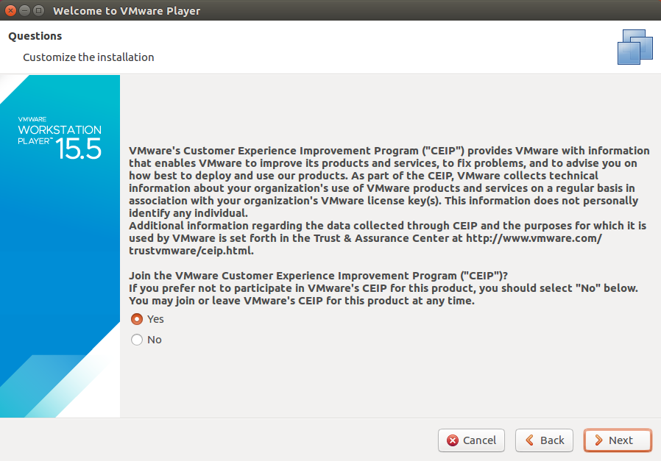

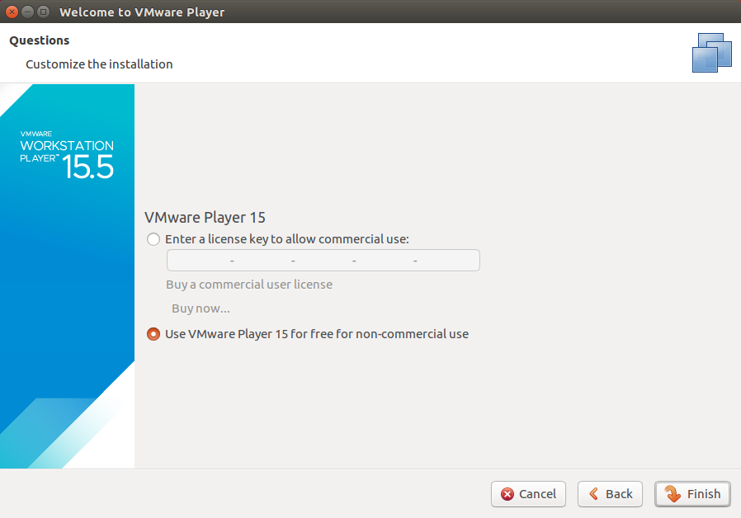

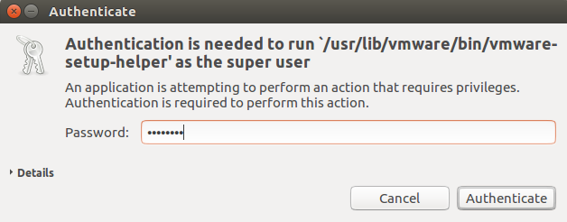

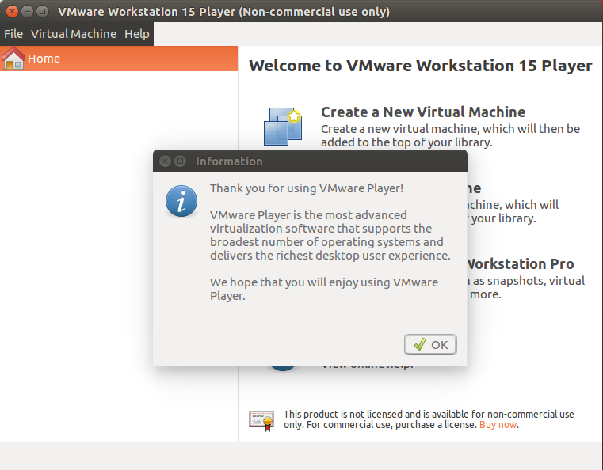

完成！